Снятие деталей тормозного механизма переднего колеса.
Вывешиваем и снимаем переднее колесо.
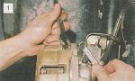
Для снятия колесного цилиндра расконтриваем и ключами "на 13" и "на 17" отворачиваем два болта крепления цилиндра к направляющим пальцам.

Разъединяем гибкий шланг и тормозную трубку. Выводим муфту шланга из держателя амортизаторной стойки (см. "Снятие переднего тормозного шланга").
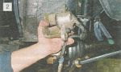
Снимаем колесный цилиндр в сборе с суппортом.

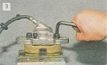
Зажав суппорт в тиски с мягкими губками, шестигранником "на 10" отворачиваем два винта крепления цилиндра к суппорту.

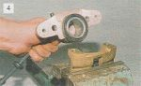
Снимаем колесный цилиндр.

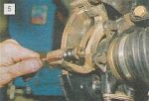
Поддеваем отверткой защитный чехол...

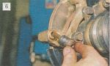
...и вынимаем направляющий палец тормозного механизма.

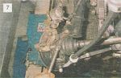
Для снятия тормозного диска головкой "на 17" отворачиваем два болта крепления направляющей колодки к поворотному кулаку.

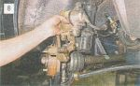
Снимаем передний тормозной механизм в сборе (не разъединяя гидропривод) и подвязываем его к амортизаторной стойке.

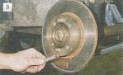
Ключом "на 12" отворачиваем направляющие штифты...

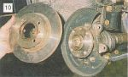
...и снимаем тормозной диск.

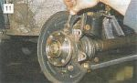
Для снятия защитного кожуха тормозного диска ключом "на 10" отворачиваем три болта его крепления к поворотному кулаку.

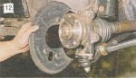
Снимаем защитный кожух.

Собираем и устанавливаем тормозной механизм в обратной последовательности. Направляющие пальцы смазываем графитной смазкой. Болты крепления направляющей колодок и колесного цилиндра затягиваем моментом, указанным в приложении. Если гидропривод был по какой-либо причине разомкнут, необходимо его прокачать.

